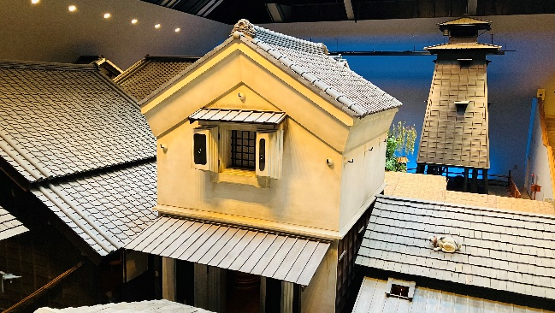
11월 1일: 후카가와 에도 자료관
교외활동의 장소 중에서 에도 자료관과 국회의사당 중에서 에도 자료관을 방문하기로 결정되었습니다. 에도 자료관은 에도시대의 거리와 건물, 상점가 등을 재현한 곳인데, 자료관의 가장 안쪽에는 에도시대부터 이어진 전통을 이어가는 장인들을 직접 볼 수 있는 공간도 있습니다. 일본식 칼과 옷감 염색, 그릇 제조를 담당하는 장인들과 지역사업으로의 유치를 위한 관계자도 와 있었습니다.

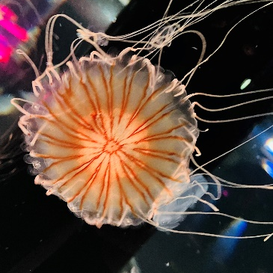
11월 2일: 시나가와 수족관
친구와 같이 시나가와에 위치한 Maxell Aqua Park에 놀러 갔습니다. 특이하게도 수족관 내부에 바이킹이 있었는데, 실내임에도 불구하고 굉장히 크기가 컸습니다. 수족관 내부에는 다양한 물고기들이 많았지만, 해파리를 중점적으로 전시한 느낌이 들었습니다. 갓 태어난 해파리부터 성체 해파리까지 날짜별로 전시한 것과 쉽게 볼 수 없는 다양한 해파리까지 있었습니다.

11월 3일: 법학부 축제
11월 2~3일은 법학부의 학부제가 있는 날인데, 다양한 부스를 운영하면서 간식이나 기념품을 팔거나, 학교의 세미나 발표와 홍보, 모집을 하는 축제입니다. 운영 부스는 레이저 센서가 장착된 총으로 즐기는 서바이벌 게임, 유령의 집, 종합보드게임 등이 있었고, 초코바나나와 후르츠펀치 등의 간식도 판매했습니다. 세미나 발표의 경우 전체적인 세미나의 방향성과 올해 세미나의 성과와 결과 등에 대한 내용이었습니다.

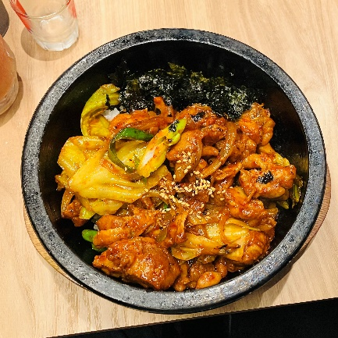
11월 6일: 삼겹살집
스이도바시역 근처에 간판까지 한국어로 된 ‘삼겹살집’이라는 한식당이 있습니다. 제육돌솥밥, 닭갈비돌솥밥 등의 메뉴를 주력으로 떡볶이와 삼겹살 등의 전형적인 한식을 판매하고 있습니다. 수업이 전부 끝나고 한국인 유학생과 함께 갔는데, 간만에 닭갈비를 먹어서 굉장히 만족스러웠습니다. 양도 충분했고 재료 회전율이 높았는지 신선했습니다. 조금 아쉬웠던 점이 있다면 김치가 유료였다는 점?

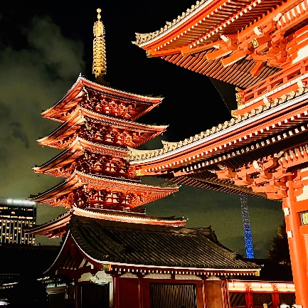
11월 14일: 아사쿠사
유학생 친구들과 함께 아사쿠사를 갔습니다. 평일 저녁에도 불구하고 관광객이 정말 많았고, 상점거리에서도 줄이 길게 늘어져 있었습니다. 수업이 끝나고 조금 늦은 시간에 갔기 때문에 그렇게 많은 것을 보지는 못했지만, 유명한 멘치카츠를 먹었고 다양한 가게들도 구경했습니다. 6시가 되자마자 대부분의 가게들이 바로 문을 닫아서 조금 아쉽게 느껴졌습니다.

11월 19일: 오다이바
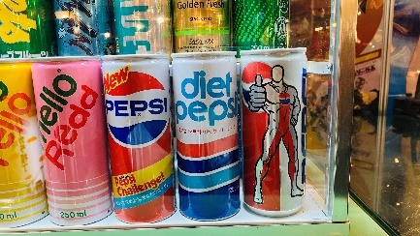
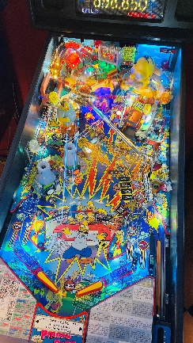
친구와 둘이서 오다이바로 놀러갔습니다. 영화 더 마블스도 보고 기념품점도 둘러보고 거리공연도 보고 이것저것 했습니다. 오다이바에서 유명한 건담 조각상도 봤습니다만, 말로 듣던 것보단 별로라 살짝 실망했습니다.

